江西众梦图标科技有限公司

招聘简章

公司简介：
众梦未来旗下江西众梦图标科技有限公司是人工智能数据资源专业化服务公司，拥有大数据、人工智能、区块链和物联网等新一代信息技术，致力于以数据资源和技术创新为驱动力，打造大数据产业生态，为客户提供全面的数字化和智能化服务。

与其他数据服务商相比，众梦图标具有直接为人工智能机企业服务、科技含量较高、组织性强、业务交付质量高和速度快等竞争优势。这些优势主要来自于科学的管理体系、严格的制度体系和系统的生产与管理流程。

目前公司在江苏、江西、安徽拥有多家子公司及办事处,业务覆盖多个省市,主要服务于百度智能、汽车自动驾驶、讯飞方言、字节小语种、各地方档案馆等企事业单位，成立至今已为各大企业客户提供了广泛的数据技术支持服务,受到各企事业单位的高度信赖和认可。

- 招聘岗位：AI训练师
2、需要的人数：20-30人
3、工作地：江西吉安高铁新区
4、实习期：6个月-1年
5、岗位要求：
(1)性别要求： (男女不限，女性为主)
(2)学历要求：应届大专及以上
(3)专业要求：大数据、计算机相关专业优先)
(4)其他要求：有PS基础优先
7、 岗位职责：数据处理、数据标注
8、 福利待遇：
(1)实习薪资待遇：2050+200满勤+400基础绩效+提成。综合3k-5k
(2)有无转正机会、转正薪资待遇：高转正率、优秀实习生直接转正、转正综合薪资5k-8k，项目经理1W起步
(3)工作环境：恒温写字楼
(4)食宿条件及补助：6人豪华公寓住宿
9、晋升通道：数据标注员-组长-审核-项目经理-产品经理
10、公司地址：江西吉安高铁新区五指峰大厦科创中心4楼
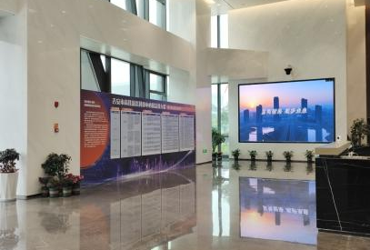
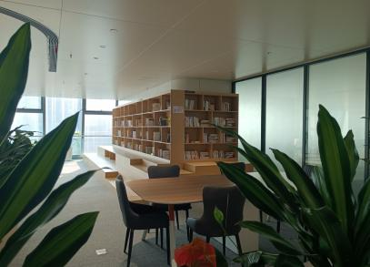
邮箱：zhongmengtubiao@163.com

